Отчёт по лабораторной работе №3

Маслова Анна Павловна

Содержание

# 1 Цель работы

Целью работы является освоение процедуры оформления отчетов с помощью легковесного языка разметки Markdown

# 2 Выполнение лабораторной работы

Переходим в каталог курса и используем команду git pull (рис.1). 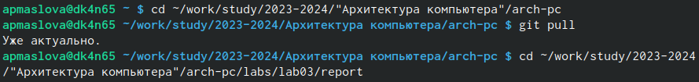 На экране видим, что мы получили все изменения с центрального репозитория.

Далее создаём файлы report в форматах pdf и docx с помощью команды make (рис.2).  Проверяем наличие этих файлов, а затем удаляем их с помощью make clean (рис.3). 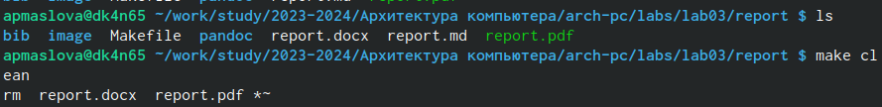 Мы видим, Что файлы в форматах pdf и docx созданы. А затем проверяем, что каталоги удалены (рис.4).  После этого открываем отчёт в редакторе gedit и заполняем нужные поля в отчёте (рис.5, 6)  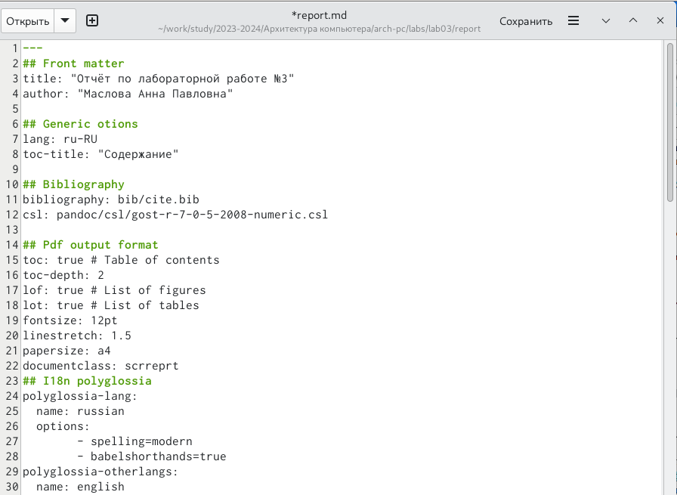

# 3 Выводы

Мы освоили процедуры оформления отчетов с помощью языка разметки Markdown и научились с ним работать.

# Список литературы

1. GDB: The GNU Project Debugger. — URL: https://www.gnu.org/software/gdb/.
2. GNU Bash Manual. — 2016. — URL: https://www.gnu.org/software/bash/manual/.
3. Midnight Commander Development Center. — 2021. — URL: https://midnight-commander. org/.
4. NASM Assembly Language Tutorials. — 2021. — URL: https://asmtutor.com/.
5. Newham C. Learning the bash Shell: Unix Shell Programming. — O’Reilly Media, 2005. — 354 с. — (In a Nutshell). — ISBN 0596009658. — URL: http://www.amazon.com/Learning- bash-Shell-Programming-Nutshell/dp/0596009658.
6. Robbins A. Bash Pocket Reference. — O’Reilly Media, 2016. — 156 с. — ISBN 978-1491941591.
7. The NASM documentation. — 2021. — URL: https://www.nasm.us/docs.php.
8. Zarrelli G. Mastering Bash. — Packt Publishing, 2017. — 502 с. — ISBN 9781784396879.
9. Колдаев В. Д., Лупин С. А. Архитектура ЭВМ. — М. : Форум, 2018.
10. Куляс О. Л., Никитин К. А. Курс программирования на ASSEMBLER. — М. : Солон-Пресс,